https://www.rtlnieuws.nl/nieuws/nederland/artikel/4404856/schoolstress-jongeren-middelbare-school-stress

Onder druk

Jongeren ervaren steeds meer schoolstress, ouders vaak de oorzaak
04 september 2018 15:21Aangepast: 05 september 2018 20:44
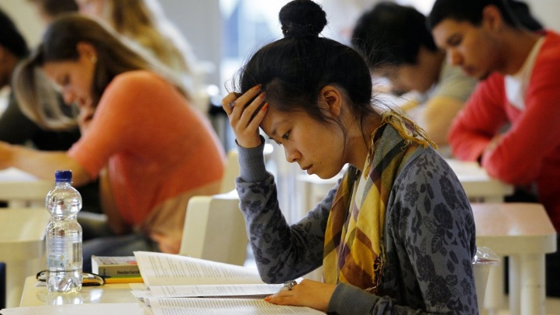Beeld © ANP
Jongeren ervaren steeds meer druk op de middelbare school. Een van de belangrijkste oorzaken? De druk die door hun ouders wordt opgelegd.
Uit onderzoek van het Trimbos Instituut, Universiteit Utrecht en het Sociaal Cultureel Planbureau (SCP) blijkt dat het aantal leerlingen met schoolstress al sinds 2001 stijgt. In dat jaar zei 16 procent van de jongens en 19 procent van de meisjes druk door schoolwerk te ervaren. Tegenwoordig ligt dat percentage op 35 procent bij jongens en 42 procent bij meisjes.

Einde zesjescultuur
Volgens onderzoeker Gonneke Stevens zijn er verschillende verklaringen voor de stijging. "De belangrijkste zijn het ambitieniveau van de jongeren zelf, maar ook de druk van ouders die op hen wordt gelegd. Zo zien we bijvoorbeeld ook een toename van het aantal leerlingen dat op bijles gaat", zegt ze. "Dat het steeds meer en beter moet bij zowel de ouders als leerlingen zelf, ligt aan het feit dat er een einde is gekomen aan de zesjescultuur."

Comazuipen, gamen en condoomgebruik
Het jongerenonderzoek van Trimbos, Universiteit Utrecht en het SCP wordt elke vier jaar gedaan onder jongeren van 11 tot 16 jaar en bekijkt hoe het gaat met de jongeren in ons land. Daaruit blijkt dus dat jongeren steeds meer schooldruk ervaren, maar ook dat jongeren de afgelopen vier jaar minder gebruik maken van condooms (nog maar 55 procent maakt daar gebruik van).
Verder neemt het zomazuipen onder jongeren toe en hebben vooral jongens steeds vaker een gameverslaving. Toch blijkt dat jongeren wel gelukkig zijn. Ze zijn blij met hun sociale leven en hun psychische problemen nemen niet toe.

'Hoger is beter'
Gerwin Visser is docent en leerlingencoördinator op een middelbare school in Dronten. Hij maakt de leerlingen mee vanaf het moment dat ze worden aangemeld, en ziet met eigen ogen hoe de prestatiedruk bij leerlingen de laatste jaren is toegenomen. "Wat je vooral hoort bij kinderen en ouders: hoger is beter! Havo is beter dan mavo, vwo beter dan havo, enzovoort", vertelt hij. "Ze denken dat je op een lager niveau minder leert, maar je leert er alleen anders."
Volgens Visser hebben ouders dat niet eens altijd door. "Als jij je kind vraagt: 'maar als mavo heel goed lukt, dan kan je met een beetje extra toch ook havo doen?', dan zal geen kind zeggen dat hij het niet kan. Ze willen hun ouders namelijk blij maken en mavo is blijkbaar niet goed genoeg." Zo vertelt Visser dat hij eens in een plaatsingsgesprek voor een leerling zat. "Daar zat een vader en die zei: 'Moet mijn zoon naar het vmbo? Is hij zo dom?'"

Ambitie van jongeren
Die manier van denken ziet hij niet alleen bij ouders, maar ook bij leerlingen. Volgens de onderzoekers hangt de stijging in de schooldruk ook samen met een stijging in het ambitieniveau van jongeren. Dat zou weer komen doordat de samenleving competitiever, materialistischer en individualistischer is geworden.

Wat kan je als ouders doen?
Eerder al gaf Jean-Pierre van de Ven advies aan ouders over hoe zij het beste met de stijgende druk op jongeren om kunnen gaan. "Controleer je kinderen wat minder. Leg uit dat het belangrijk is om huiswerk te maken, maar vraag ze niet iedere dag of ze dat gedaan hebben. Wees niet zo bang dat het allemaal misgaat met je kind als die lagere cijfers haalt."
Wat je dan wel moet doen? "Help je kinderen. Vraag of ze hun spreekbeurt willen oefenen, of je hun werkstuk kan doorlezen op spelfouten, of ze willen dat je iets uitlegt. Ondersteun ze dus. En laat je kinderen veel buitenspelen en hun vrienden zien, dat is goed voor ze. Geef zelf ook het goede voorbeeld door het wat rustiger aan te doen."
Socioloog Henk Becker geeft ook nog een aantal tips: "Ouders kunnen hun kinderen aanmoedigen om regelmatig rustpauzes in te lassen, en ze kunnen hen leren om op tegenslagen te zijn voorbereid."

Jongeren ervaren vaker schoolstress: ‘Ik ben blij met een zes, maar m’n ouders niet’
Jongeren ervaren steeds meer schoolstress.
RTL Nieuws

